*Вестник № 29 ИРБИЗИНСКОГО 15 августа 2022г.*

*СЕЛЬСОВЕТА*

Периодическое печатное издание Совета депутатов

и администрации Ирбизинского сельсовета

Карасукского района Новосибирской области

/ издается с июля 2007 г./

В номере:

ГПН Информирует

***Готовьте отопительные печи летом***

Печное отопление остается в списке самых распространенных причин пожаров не только зимой, но и летом. По данным статистики, каждый пятый пожар случается по причине неправильной эксплуатации печного отопления. От неисправных печей загорается жилье, подсобные помещения и хозяйственные постройки, бани.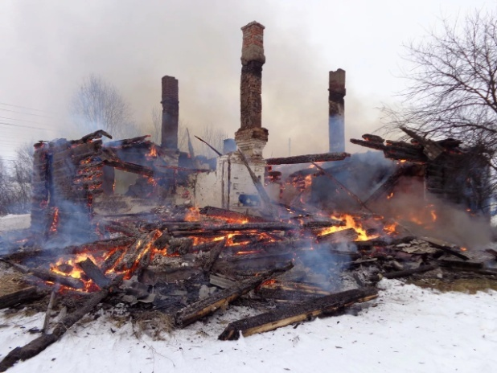

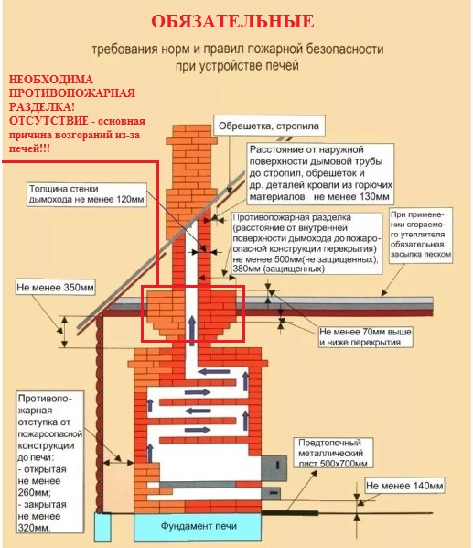Чтобы не допустить пожара и не лишиться имущества, печи надо готовить заранее. В летний период и в начале осени можно успеть отремонтировать и очистить печь. Заблаговременно проверьте исправность печи и дымохода, отремонтируете их, вычистите от сажи. Замажьте трещины. Побелите трубу на чердаке и выше кровли. Проверьте состояние отступок и разделок печи. Возле топки печи ОБЯЗАТЕЛЬНО настелите металлический лист размером 50 х 70 см. Отрегулируйте печную дверцу, чтобы она плотно закрывалась.

Ремонт и печную кладку следует поручать только специалистам, которые имеют лицензию на проведение данного вида работ. Не обращайтесь за помощью к первому встречному «печнику» - на деньгах, возможно, и сэкономите, но безопасность своей семье и своему жилью не обеспечите.

Ремонт печного отопления не потребует многочисленных затрат, но сделанный вовремя и с высоким качеством поможет избежать пожара. В зимнее время нагрузка на печи очень высока, поэтому ОНДиПР по Карасукскому району предупреждает - интенсивная топка неисправных  печей приведет к возгоранию и потере имущества.

*************************

|  |  |  |
| --- | --- | --- |
| Редакционный совет:  Гавло М.И..  Ивануха Н.Н.  Баган О.В. | Адрес  Новосибирская область  Карасукский район  с. Ирбизиноул.Центральная 8 | Газета отпечатана 15 августа 2022г.в компьютерной программе  администрацией Ирбизинского сельсовета. Тираж 10 экз. |